
Lima, 13 de abril de 2026

SRA. CUQUI DE UGARTE

Presente. –

Asunto: Propuesta de Adquisición Inmobiliaria

De mi especial consideración:
Es un gusto saludarlo. A través de la presente, me permito hacerle llegar nuestra propuesta formal de adquisición respecto del inmueble ubicado en Jr. General Varela N°864, Chacra Colorada, Breña, Lima.
Luego de una evaluación preliminar de la documentación proporcionada, hemos concluido que parte de la propiedad con un área aproximada de 381.13 m² inscrita en la partida registral N°47097452, presenta características estratégicas que se ajustan al perfil de ubicación requerido para el desarrollo de un proyecto mixto de vivienda comercio.
En ese sentido, presentamos nuestra propuesta de adquisición bajo los siguientes términos y condiciones:

- PROPUESTA ECONÓMICA
- Precio ofrecido: USD $ 400,000.00 (Cuatrocientos mil 00/100 dólares americanos)

- Modalidad de pago:

    - Firma de la escritura Compraventa y cancelación del precio total al contado con un plazo máximo de 30 (treinta) días calendario.

2. CONDICIONES DE COMPRA
I. El inmueble deberá contar con título inscrito y saneado, libre de cargas, gravámenes, embargos, litigios u otras limitaciones que afecten su libre transferencia.
II. Todos los tributos, arbitrios, tasas y obligaciones vinculadas al predio deberán encontrarse debidamente cancelados a la fecha de firma de la Compraventa.
III. Solicitamos acceso regular al predio durante dicho período para efectos de evaluación técnica y de desarrollo.

Quedamos a su disposición para coordinar una reunión o ampliar cualquier aspecto de esta propuesta.

Agradeciendo de antemano su atención, quedo a la espera de sus comentarios.
Muy cordialmente,

Atentamente,

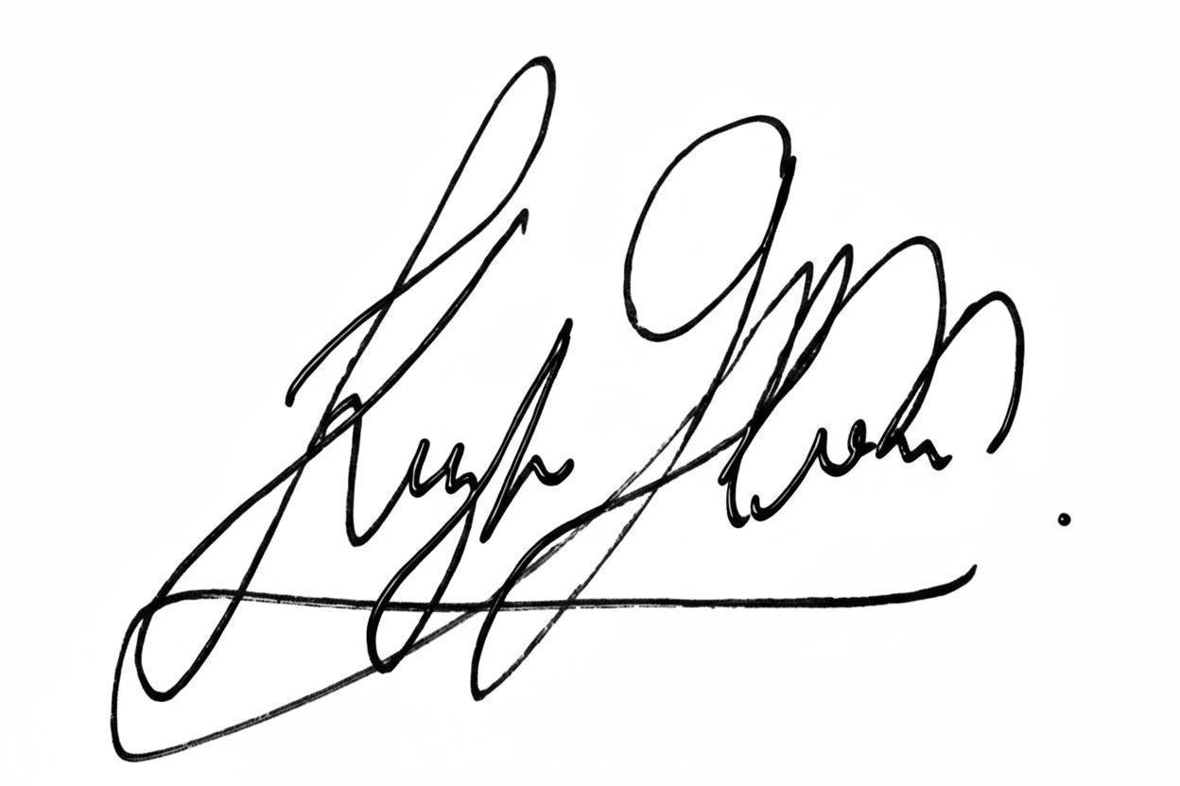

Arq. Keiko Ramirez
Arquitecta de Equipamientos
GRUPO ECOPLAZA
k.ramirez@ecoplaza.com.pe
Cel: +51 914 521 910

